УТВЕРЖДАЮ
Руководитель Управления имущественных отношений администрации Усть-Абаканского района
_______________Н.И. Макшина

«___» марта 2021 года

ОТЧЕТ
о деятельности Управления имущественных отношений
администрации Усть-Абаканского района за 2016-2020 годы

Работа Управления имущественных отношений администрации Усть-Абаканского района (далее – Управление) в течение 2016-2020 годов проводилась в соответствии с законодательными и иными нормативными правовыми актами Российской Федерации, Республики Хакасия и Усть-Абаканского района.
Основными направлениями в работе Управления являются:
- реализация Муниципальной программы «Развитие муниципального имущества в Усть-Абаканском районе (2016-2020 годы)»;
- участие в формировании доходной части бюджета Усть-Абаканского района;
- управление и распоряжение муниципальным имуществом;
- распоряжение земельными ресурсами Усть-Абаканского района;
- осуществление государственных полномочий по предоставлению жилых помещений детям-сиротам, детям, оставшимся без попечения родителей;
- реализация полномочий в области архитектуры и градостроительства;
- прочая деятельность Управления.

В соответствии с Положением об Управлении имущественных отношений администрации Усть-Абаканского района Республики Хакасия, утвержденным Решением Совета депутатов Усть-Абаканского района от 25.10.2018 № 54(далее – Положение), Управление является структурным подразделением администрации Усть-Абаканского района Республики Хакасия, осуществляющим от имени администрации Усть-Абаканского района исполнительно-распорядительные функции в области имущественных и земельных отношений, управления, распоряжения муниципальной собственностью, приватизации муниципального имущества, а также уполномоченного органа, осуществляющего распоряжение земельными участками, государственная собственность на которые не разграничена.

1. Реализация Муниципальной программы «Развитие муниципального имущества в Усть-Абаканском районе»
Постановлением администрации Усть-Абаканского района от 11.11.2015 № 1618-п утверждена Муниципальная программа «Развитие муниципального имущества в Усть-Абаканском районе» (далее – Программа). Принятие и выполнение Программы позволило повысить эффективность управления муниципальным имуществом, планировать доходы и расходы бюджета Усть-Абаканского района, связанные с приобретением, использованием и выбытием муниципального имущества, а также планировать имущественное обеспечение, необходимого для решения вопросов местного значения.
Основным источником финансирования Программы является бюджет муниципального образования Усть-Абаканский район. В 2020 году на реализацию мероприятий Программы было предусмотрено бюджетных ассигнований в размере 17 151,3 тыс. рублей, при этом профинансировано 16 653,3 тыс. рублей или 97,1%.Кредиторская задолженность на реализацию мероприятий Программы, образовавшаяся на 01.01.2021, составила 361,4 тыс. рублей.(заработная плата за 2-ю половину декабря 2020 года).
Согласно штатному расписанию численность сотрудников Управления по состоянию на 31.12.2020 составила 15 единиц, в том числе 13 единиц – муниципальные служащие, 2 единицы – тех. персонал (водитель, секретарь-референт).

2. Участие в формировании доходной части бюджета муниципального образования Усть-Абаканский район

2.1. Арендная плата за использование муниципального имущества и земельных участков.
За период 2016-2020 годов доходы от арендной платы поступали в бюджет муниципального образования Усть-Абаканский район в следующих размерах:
За 2016 год в консолидированный бюджет района поступили доходы в виде арендной платы за использование муниципального имущества и земельных участков на общую сумму 18,5 млн. рублей.
За 2017 год в консолидированный бюджет района поступили доходы в виде арендной платы за использование муниципального имущества и земельных участков на общую сумму 113 млн. рублей, это в 6 раз больше, чем 2016 году.
За 2018 год в бюджет района поступили доходы в виде арендной платы за использование муниципального имущества и земельных участков на общую сумму 119 млн. рублей, что на 5,4% больше, чем в 2017 году.
За 2019год доходы по арендной плате составили 98 млн. руб. что составило 100 % от годового планового задания.
За 2020 год в бюджет района поступили доходы в виде арендной платы за использование муниципального имущества и земельных участков на общую сумму 106 млн. руб., что составило 113,1 % от годового планового задания (94 млн. рублей).
За 5 лет неналоговые доходы бюджета выросли в 5,8 раз. Бюджет муниципального образования Усть-Абаканский район получает дополнительно 88 млн.руб. неналоговых доходов, ежегодно.
При предоставлении земельных участков промышленности, Управление участвует в пересмотре кадастровой стоимости путем проведения рыночной оценки участков и направления документов в комиссию Росреестра. За 2020 год по результатам такой работы дополнительно в местный бюджет муниципального образования Усть-Абаканский район поступило 550 тыс. руб. неналоговых доходов.

Информация по поступлениям неналоговых доходов за 2016-2020г.г.

2.2. Работа по взысканию задолженности по арендным платежам
За период 2016-2020 годов доходы от взыскания недоимки поступали в бюджет муниципального образования Усть-Абаканский район в следующих размерах:
В 2016 году полномочия органов местного самоуправления поселений.
Начиная с 2017 года Управлением имущественных отношений выстраивается работ по взысканию задолженности и недоимки, которая приносит результаты.
В 2017 году задолженность по арендной плате по состоянию на 01.01.2017 по Усть-Абаканскому району составила 29,4 млн. рублей, в том числе по договорам аренды муниципального имущества – 0,128 млн. рублей, по договорам аренды земельных участков – 29,3 млн. рублей.
направлено 400 требований о ликвидации задолженности по арендной плате, 38 исковых заявлений подано в суд на взыскание в судебном порядке задолженность по арендным платежам на общую сумму 67 млн рублей. Общая сумма удовлетворенных требований составляет 14,8 млн. рублей, по 15 судебным решениям в службу судебных приставов предъявлены для взыскания 15 исполнительных листов на сумму 1,5 млн. рублей, из них поступило 0,175 млн. рублей.
В 2018 году задолженность по арендной плате по состояниюна 01.01.2018 года составила 31,9 млн. рублей.
В течение 2018 года Управлением направлено 180 требований об уплате задолженности арендаторам, 63 исковых заявления подано в суд о взыскании задолженности.Судами вынесено 60 судебных решений об удовлетворении заявленных требований, из них возбуждено 21 исполнительное производство о взыскании задолженности на сумму 13,6 млн рублей.
По состоянию на 31.12.2018 недоимка сократилась на 18,6 млн. рублей и составила 13,3 млн. рублей.
В 2019 году задолженность по арендной плате по состоянию на 01.01.2019 составила 25,9 млн. руб.
За 2019 год направлено 342 претензии, 75 исковых заявлений подано в суды Республики Хакасия о взыскании задолженности и недоимки на общую сумму 23,6 млн. руб. Взыскано по решениям судов, через УФССП по РХ 550 тыс. руб. В работе УФССП по РХ возбуждено исполнительных производств на общую сумму 13,6 млн. руб. Всего поступило недоимки 4,5 млн. руб.
Также Управлением имущественных отношений администрации Усть-Абаканского района ведется непрерывная работа с УФССП по РХ. В отношении 6 должников вынесены постановления о запрете внесений изменений в ЕГРЮЛ, в отношении 2 должников вынесены постановления об арестах на имущество, по всем исполнительным производствам вынесены постановления об арестах расчётных счетов должников.
С неплательщиками арендной платы расторгаются договоры аренды, за 2019 год по решению суда расторгнуто 6 договоров. В отношении должников-банкротов требования Управления имущественных отношений администрации Усть-Абаканского района включены в реестры кредиторов.
В 2020 году задолженность по арендной плате по состоянию на 01.01.2020 составила 30,9 млн. рублей. По состоянию на 31.12.2020 недоимка сократилась на 15,2 млн. рублей и составила 15,6 млн. рублей.
Управлением усилена работа по взысканию задолженности по арендным платежам, за 2020 год направлено 476 претензии на общую сумму 10,1 млн. руб., 184 исковых заявлений подано в суды Республики Хакасия о взыскании задолженности и недоимки на общую сумму 5,2 млн. руб. Взыскано по решениям судов, через УФССП по РХ 4,3 млн. руб.
По состоянию на 01.01.2021 недоимка составила 21,5 млн. руб.
С неплательщиками арендной платы расторгаются договоры аренды, за 2020 год по решению суда расторгнуто 20 договоров. В отношении должников-банкротов требования Управления имущественных отношений администрации Усть-Абаканского района включены в реестры кредиторов.
Информация о взыскании недоимки за 2016-2020 г.г.

2.3. Работа по вовлечению в оборот, оформлению прав граждан и распоряжению земельными участками

В соответствии с Планом мероприятий по наращиванию доходной базы консолидированного бюджета Республики Хакасия, утвержденного постановлением Правительства Республики Хакасия от 31.05.2019 № 69-п Управлением имущественных отношений администрации Усть-Абаканского района ведется ряд направлений работы по наращиванию собственных доходов муниципального образования Усть-Абаканский район.
Формирование и постановка на государственный кадастровый учет земельных участков для вовлечения их в хозяйственный оборот.
В 2020 году Управлением имущественных отношений администрации Усть-Абаканского района были осуществлены проверочные мероприятия земель сельскохозяйственного назначения, в отношении 9 земельных участков. По результатам мероприятий выявлены административные правонарушения выразившиеся в нецелевом использовании земельных участков, самовольном занятии земель неразграниченной собственности, незаконная добыча полезных ископаемых.
По результатам проверок 19 материалов направлено в органы государственного надзора для возбуждения административных дел. По результатам рассмотрения материалов привлечены к административной ответственности 5 нарушителей, выдано предписаний в отношении 5 нарушителей.
Также администрацией Усть-Абаканского района ведется работа по установлению лиц, земельные доли которых не востребованы. По сведениям запрошенным в Росреестре по Республике Хакасия выявлены собственники земельных участков: АОЗТ «Степной» - 672 АОЗТ «Биджинский» - 533, АОЗ «Весененнский» - 248.
В 2020 году в отношении 9 долей АОЗТ «Степной» право муниципальной собственности признано судом.
В рамках осуществления мероприятий по выявлению объектов недвижимого имущества, сведения о правообладателях которых отсутствуют в органе, осуществляющем государственную регистрацию права.
Управлением имущественных отношений администрации Усть-Абаканского района перечень указанных объектов принят к сведению, работа в указанном направлении ведется совместно с Главами местных поселений на постоянной основе.
В органах местного самоуправления Усть-Абаканского района созданы комиссии по выявлению вышеуказанных объектов недвижимости. Специалистами ведется активная работа по подворовым обходам. Так за период с 01.07.2019 по 31.12.2020 г.г. было проведено 5 678 подворовых обходов, в результате которых зарегистрировано 542 объекта капитального строительства, 179 земельных участковОсновной причиной отсутствия зарегистрированных прав на объекты недвижимого имущества является отсутствие финансовых средств у граждан.

Работа по вовлечению в оборот земельных участков.
В 2016 году распоряжение земельными участками относились кполномочиям органов местного самоуправления поселений.
В 2017 году заключено 30 договоров купли-продажи земельных участков, 105 договоров аренды.
Проведен 1 аукцион по продаже права аренды земельных участков, по результатам которого заключено 2 договора аренды земельных участков.
В 2018 году заключено 107 договоров аренды земельных участков.
Проведено 12 аукционов, заключено 52 договора купли-продажи земельных участков для индивидуального жилищного строительства, 13 договоров аренды земельных участков, предназначенных для осуществления крестьянским (фермерским) хозяйством его деятельности
За 2019 год заключено 215 договоров аренды, 129 земельных участков предоставлено в собственность путем выкупа.
Проведено 17 аукционов по вовлечению в оборот 32 земельных участков.
По сравнению с 2018 годом динамика аукционов возросла в 1,5 раза.
За 2020 год заключено 160 договоров аренды, предоставлено 63 земельных участков в собственность путем выкупа.
Проведено 18 аукционов по вовлечению в оборот 52 земельных участков, заключены договоры аренды на 40 земельных участков, что в 1,2 раза превышает показатели 2019 года.

В рамках реализации Закона Республики Хакасия от 08.05.2017 № 33-ЗРХ «О бесплатном предоставлении в собственность отдельным категориям граждан земельных участков на территории Республики Хакасия», Закона Республики Хакасия от 26.10.2011 № 88-ЗРХ «О бесплатном предоставлении в собственность граждан, имеющих трех и более детей, земельных участков на территории Республики Хакасия» за период 2017-2020 год на территории Усть-Абаканского района предоставлено 2 830 земельных участков отдельным категориям граждан.

В рамках имеющихся полномочий, в соответствии с законом Республики Хакасия от 05.12.2005 № 85-ЗРХ «О наделении органов местного самоуправления муниципальных образований Республики Хакасия государственными полномочиями по решению вопросов социальной поддержки детей-сирот, детей, оставшихся без попечения родителей, и лиц из числа детей-сирот и детей, оставшихся без попечения родителей», 2017 по 2020 годы приобретено 70 квартир.
Приобретение квартир осуществляется преимущественно на первичном рынке. Осуществление полномочий по закупке квартир осуществляется из средств федерального и республиканского бюджетов.

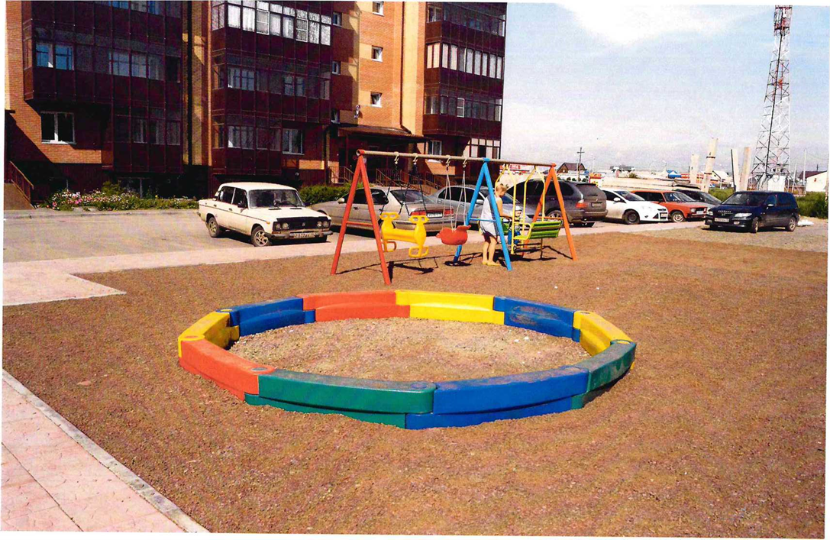
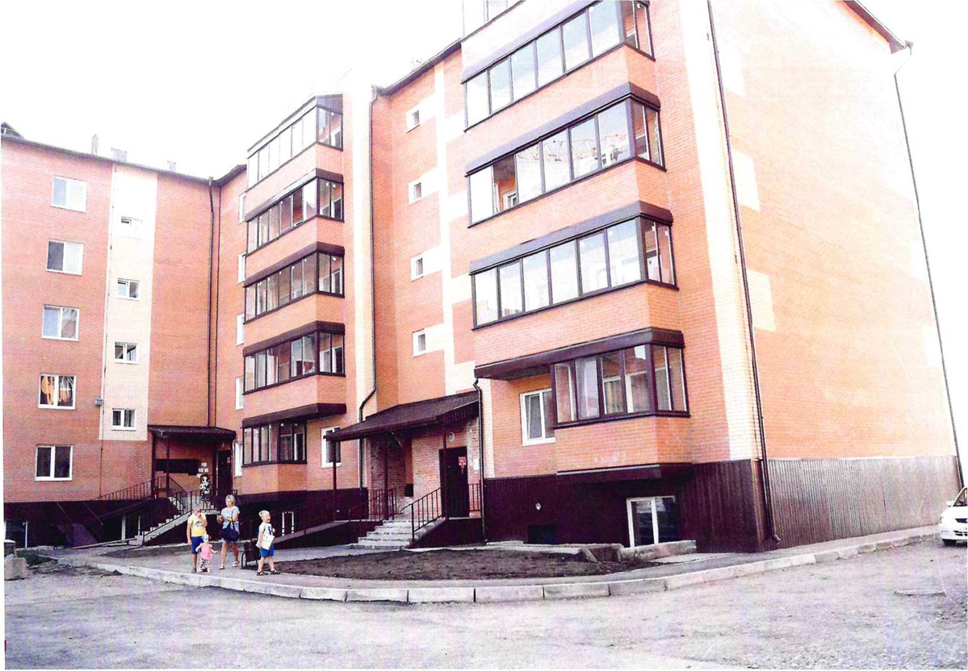

По состоянию на 31.12.2020 в реестре муниципального имущества учтены сведения о 83 юридических лицах, имеющих на праве хозяйственного ведения и оперативного управления имущество, относящееся к муниципальной собственности Усть-Абаканского района.
В реестр муниципального имущества постоянно вносятся сведения об изменениях в составе имущества предприятий и учреждений.
На 31.12.2020 в реестре муниципальной собственности Усть-Абаканского района числится 563 объектов муниципального имущества, из которых объектов недвижимого имущества - 382, объектов движимого имущества - 181.
В 2020 году организовывались торги по продаже муниципального имущества, в рамках программы приватизации, а именно:
- Решением Совета депутатов Усть-Абаканского района Республики Хакасия от 28.11.2019 № 85 «Об утверждении Прогнозного плана (программы) приватизации муниципального имущества Усть-Абаканского района на 2020 год» утвержден Прогнозный план (программа) приватизации муниципального имущества Усть-Абаканского района на 2020 год на 2 объекта муниципального имущества, имущественный комплекс (административное здание) и объект движимого имущества (транспортное средство);
В 2020 году организовывались торги по продаже муниципального имущества, в рамках программы приватизации, а именно, имущественный комплекс (МОУ «Моховская НОШ»). Имущественный комплекс дважды объявлялся на аукционе оп продаже имущества, в связи с отсутствием заявок, аукционы признаны несостоявшимися.

Реализация полномочий в области
архитектуры и градостроительства

Количество разрешений на строительство и уведомлений о соответствии планируемых к строительству объектов индивидуального жилищного строительства установленным параметрам и допустимости размещения таких объектов на земельных участках выданных Управлением имущественных отношений администрации Усть-Абаканского района за период с 2016 по 2021 год, в соответствии с поданными застройщиками заявлениями составило:
-984 документа за 2016 год;
- 1694 документа за 2017 год;
- 1687 документов за 2018 год;
- 1054 документа за 2019 год;
- 822 документа за 2020 год;
Количество градостроительных планов земельных участков выданных Управлением имущественных отношений администрации Усть-Абаканского района за период с 2016 до 2021 года, в соответствии с поданными заявлениями составило:
- 1032 документа за 2016 год;
- 2007 документов за 2017 год;
- 979 документов за 2018 год;
- 57 документов за 2019 год;
- 89 документов за 2020 год;
Уменьшение объема оказываемых муниципальных услуг в данном направлении связано с отменой необходимости получения градостроительного плана земельного участка для строительства индивидуального жилого дома.
Количество рассмотренных и принятых решений по уведомлениям об окончании строительства объекта индивидуального жилищного строительства за период с 2016 до 2021 года, составило:
- 1032 документа за 2016 год;
- 1030 документов за 2017 год;
- 66 документов за 2018 год;
- 401 документ за 2019 год;
- 318 документов за 2020 год;
Количество рассмотренных и принятых решений по заявлениям о выдаче разрешений на ввод объектов капитального строительства в эксплуатацию за период с 2016 до 2021 года, составило:
- 135 документов за 2016 год;
- 35 документов за 2017 год;
- 62 документа за 2018 год;
- 49 документов за 2019 год;
- 12 документов за 2020 год;
Количество осуществлённых переводов объектов нежилых помещений в жилые или наоборот за период с 2016 до 2021 года, составило:
-4 объекта за 2016 год;
-8 объектов за 2017 год;
- 13 объектов за 2018 год;
- 9 объектов за 2019 год;
- 3 объектов за 2020 год;
Количество рассмотренных заявлений на перепланировку и переоборудование помещений за период с 2016 до 2021 года, составило:
-8 заявления за 2016 год;
-10 заявления за 2017 год;
- 4 заявления за 2018 год;
- 2 заявления за 2019 год;
- 2 заявления за 2020 год;
Общая площадь жилого фонда, введенная в эксплуатацию в Усть-Абаканском районе согласно статистическим данным за период с 2016 по 2021 год составила:
- 9,7 тыс. кв. м. за 2016 год;
- 25,6 тыс. кв. м. за 2017 год;
- 29,6 тыс. кв. м. за 2018 год;
- 36,7 тыс. кв. м. за 2019 год;
- 37,85 тыс. кв. м. за 2020 год.
Общая площадь жилого фонда в Усть-Абаканском районе согласно статистическим данным за период с 2016 до 2021 года составила:
- 790,7 тыс. кв. м. по состоянию на 31.12.2016 года;
- 840,3 тыс. кв. м. по состоянию на 31.12.2017 года;
- 890,8 тыс. кв. м. по состоянию на 31.12.2018 года;
- 927,5 тыс. кв. м. по состоянию на 31.12.2019 года;
- 965,2 тыс. кв. м. по состоянию на 31.12.2020 года;
Показатель средней обеспеченности жильём на 1 человека согласно статистическим данным за период с 2016 до 2021 года составил:
- 19,9 кв. м. на человека за 2016 год;
- 20,6кв. м. на человека за 2017 год;
- 21,3 кв. м. на человека за 2018 год;
- 22,2 кв. м. на человека за 2019 год;
- 23,25 кв. м. на человека за 2020 год.
Постановлением администрации Усть-Абаканского района от 24.11.2017 № 1697-п утверждено Положение о Комиссии по внесению изменений в генеральные планы и правила землепользования и застройки сельсоветов Усть-Абаканского района. Указанная Комиссия создана в целях всестороннего анализа градостроительной ситуации и принятия объективных и взвешенных решений по изменению границ населенных пунктов, смене территориальных зон применительно к земельным массивам и земельным участкам, рассмотрения прочих предложений заинтересованных лиц и органов местного самоуправления по внесению изменений в градостроительную документацию поселений.
Согласно статистическим данным за период с 2016 по 2021 год количество проведённых заседаний Комиссии и рассмотренных заявлений заинтересованных лиц составило:
- 12 заседаний Комиссии по результатам рассмотрения 123 заявлений за 2016 год;
- 18 заседаний Комиссии по результатам рассмотрения 284 заявлений за 2017 год;
- 24 заседания Комиссии по результатам рассмотрения 216 заявлений за 2018 год;
- 18 заседаний Комиссии по результатам рассмотрения 105 заявлений за 2019 год;
- 13 заседаний Комиссии по результатам рассмотрения 87 заявлений за 2020 год.
С 2018 года активно ведется работа по внесению изменений в генеральные планы сельсоветов Усть-Абаканского района. Необходимо решать множественные проблемы для граждан по оформлению недвижимости, земельных участков, которые возникают по причине того, что действующие генпланы не отвечают требованиям законодательства. Вся эта работа направлена на социально-экономическое развитие района. Необходимо отметить, что подготовка новых генпланов-это дорогостоящие мероприятия.
Вместе с тем, в 2018 и 2019 году из районного бюджета выделено порядка 4 млн. рублей, этих средств хватило на приведение генеральных планов в соответствие с законодательством только лишь по четырем территориям. Это генпланы Калининского, Расцветовского, Сапоговского и Усть-Бюрьского сельсоветов.
В 2020 году из районного бюджета выделено порядка 1,8 млн. рублей, эти средства были направлены на приведение в соответствие с законодательством генеральных планов двух поселений района – Опытненского и Райковского сельсоветов.
В 2019 году выполнены кадастровые работы по постановке на учет границ населенных пунктов, всего поставлено на кадастровый учет 33 населенных пункта. Работы проводились за счет субсидий из республиканского бюджета. Из 13 МО Республики Хакасия ввиду ограничения средств, в программу финансирования вошли только 2 района (Усть-Абаканский и Алтайский), своевременно сформировав заявки.

Рисунок 1 Количество оказанных Отделом архитектуры и градостроительства Управления имущественных отношений администрации Усть-Абаканского района муниципальных услуг за период с 2016 по 2020 год включительно.

Исп.:
Козлова К.Ю.
2-00-94
Савекин Е.С.
2-19-44

